ИНФОРМАЦИЯ О ГРАНТОПОЛУЧАТЕЛЕ
ФИО ГРАНТОПОЛУЧАТЕЛЯ
Поздняков Дмитрий Алексеевич
№ ДОГОВОРА
№СДВ-0061/21 от 28.07.2021
НАЗВАНИЕ ПРОЕКТА
Шахматы – путь к успеху
СРОК РЕАЛИЗАЦИИ ПРОЕКТА (В СООТВЕТСТВИИ С ДОГОВОРОМ)
с 1.09.2021 по 1.09.2022

ДНЕВНИК ПРОЕКТА

НАЗВАНИЕ ЗАПИСИ
Подготовка к открытию шахматного центра «Gandmaster»
ДАТА ЗАПИСИ
01 августа 2021 – 10 сентября 2021
ТЕКСТ ЗАПИСИ
Закуплен необходимый шахматный инвентарь (шахматы, часы, ноутбук, телевизор, МФУ, роутер). Приобретена мебель, выполнены подготовительные работы, осуществлен косметический ремонт помещения. Привлечены оплачиваемые специалисты (тренерский состав: международные гроссмейстеры Скачков П.В., Алавкин А.Н., Матинян Н.Т.; судейский состав: спортивные судьи 2-ой категории Жуков А.В., Савичев А.В., Павлов А.В.; нанята уборщица помещения.

НАЗВАНИЕ ЗАПИСИ
Открытие шахматного центра «Gandmaster»
ДАТА ЗАПИСИ
11 сентября 2021 г.
ТЕКСТ ЗАПИСИ
В торжественной церемонии открытия центра «Grandmaster» принимали участие первые лица города и почетные гости. И.о. главы Сызрани Анатолий Лукиенко поздравил шахматистов с новосельем и заверил, что руководство города готово делать все от него зависящее для поддержки и развития массовости шахматной игры.
С поздравительным словом выступил вице-президент союза национальных и неолимпийских видов спорта России Петр Макаров: «Здесь созданы замечательные условия для занятий шахматами на серьезном уровне. Это обязательно принесет свои плоды. Президент союза, двенадцатый чемпион мира по шахматам Анатолий Евгеньевич Карпов, будет следить за развитием центра «Grandmaster». И обязательно постарается его посетить».
Название шахматного центра «Grandmaster» неслучайно. Здесь будут преподавать международные гроссмейстеры Арсений Алавкин, Никита Матинян. А также Павел Скачков – тренер юношеской сборной России

НАЗВАНИЕ ЗАПИСИ
Областной фестиваль «Здоровья и Спорта». Турнир «А»
ДАТА ЗАПИСИ
11 сентября 2021
ТЕКСТ ЗАПИСИ
58 юношей и девушек 2004 года рождения и моложе из городов Сызрани и Октябрьска, Сызранского и Шигонского районов Самарской области приняли участие в турнире

НАЗВАНИЕ ЗАПИСИ
Областной фестиваль «Здоровья и Спорта». Турнир «Б»
ДАТА ЗАПИСИ
12 сентября 2021
ТЕКСТ ЗАПИСИ
60 участников из Самарской, Ульяновской и Саратовской областей приняли участие в турнире

НАЗВАНИЕ ЗАПИСИ
Чемпионат Сызрани по блицу
ДАТА ЗАПИСИ
2 октября 2021
ТЕКСТ ЗАПИСИ
В Шахматном центре «Grandmaster» прошел открытый чемпионат Сызрани по блицу. В турнире приняли участие шахматисты Сызрани, Октябрьска, Сызранского и Шигонского районов и даже из Республики Карелия! Всего 45 участников

НАЗВАНИЕ ЗАПИСИ
Мемориал Павлова В.В. Турнир «А»
ДАТА ЗАПИСИ
10 октября 2021
ТЕКСТ ЗАПИСИ
Турниры, посвященные Валерию Вячеславовичу Павлову, рано ушедшему из жизни, вот уже несколько лет организовывает его сын Александр. Обычно эти соревнования проходили в шахматном кружке Дворца творчества детей и молодежи с небольшим количеством участников. Благодаря открытию Шахматного центра «Grandmaster» в турнире «А» играли 64 участника из Самарской области

НАЗВАНИЕ ЗАПИСИ
Мемориал Павлова В.В. Турнир «Б»
ДАТА ЗАПИСИ
11 октября 2021
ТЕКСТ ЗАПИСИ
В турнире «Б» приняли участие 30 участников из Самарской области

НАЗВАНИЕ ЗАПИСИ
Ветеранский турнир, посвященный дню пожилого человека
ДАТА ЗАПИСИ
03 октября 2021
ТЕКСТ ЗАПИСИ
В рамках проекта командой проведен турнир проведен Ветеранский турнир, посвященный дню пожилого человека. Количество учатников8 человек. Соревнования прошли в соответствии с требованиями Роспотребнадзора (обязательная вакцинация всех участников соревнований, включая судейский состав).

НАЗВАНИЕ ЗАПИСИ
7-я Сессия шахматного центра Приволжского федерального округа
ДАТА ЗАПИСИ
23 – 29 октября 2021
ТЕКСТ ЗАПИСИ
По инициативе федерации шахмат Приволжского федерального округа в г. Сызрань состоялась VII сессия «Шахматного центра ПФО». География проведения предыдущих сессий включала в себя г. Самару и Самарскую область, столицу Удмуртии г. Ижевск. К работе с юными шахматистами привлекаются известные гроссмейстеры, имеющие большой опыт тренерской работы.
В работе сессии приняло участие 20 человек из Самарской и Пензенской областей; в рамках сессии проведено 2 квалификационных турнира, шахматная композиция и 2 сеанса одновременной игры с международными гроссмейстерами Скачковым П.В., Алавкиным А.Н. и Матиняном Н.Т.

НАЗВАНИЕ ЗАПИСИ
Товарищеский матч между самарской шахматной школой «ChessCity» и сызранским шахматным центром «Grandmaster»
ДАТА ЗАПИСИ
14 ноября 2021
ТЕКСТ ЗАПИСИ
В связи с текущей эпидемиологической обстановкой матч состоялся в онлайн-режиме. Местом проведения шахматной баталии была выбрана бесплатная интернет-платформа lichess.org.
Участники состязались на протяжении полутора часов с контролем 3 минуты +2 секунды на ход. Победителем объявлялась команда, набравшая большее количество очков по системе Арены. Матч проходил в достаточно боевой обстановке, самарскому клубу «ChessCity» удалось вырвать победу с отрывом в 7 очков. Итоговый счет матча – 137:130

НАЗВАНИЕ ЗАПИСИ
Онлайн-турнир по шахматам, посвященный Р.Г. Нежметдинову
ДАТА ЗАПИСИ
13 ноября 2021
ТЕКСТ ЗАПИСИ
В связи с текущей эпидемиологической обстановкой турнир состоялся в онлайн-режиме. Местом проведения шахматной баталии была выбрана бесплатная интернет-платформа lichess.org.
Участники состязались на протяжении полутора часов с контролем 5 минуты +3 секунды на ход. Турнир проходил по швейцарской системе в 9 туров. Всего в соревновании приняло 79 участников. Награждение победителей было проведено позже, когда позволила эпид. обстановска.

НАЗВАНИЕ ЗАПИСИ
Онлайн-турнир памяти Т.В. Петросяна
ДАТА ЗАПИСИ
21 ноября 2021
ТЕКСТ ЗАПИСИ
В связи с текущей эпидемиологической обстановкой турнир, состоялся в онлайн-режиме. Местом проведения шахматной баталии была выбрана бесплатная интернет-платформа lichess.org.
Участники состязались на протяжении полутора часов с контролем 3 минуты +2 секунды на ход. Турнир проходил по швейцарской системе в 11 туров. Всего в соревновании приняло 78 участников. Награждение победителей было проведено позже, когда позволила эпид. обстановска.

НАЗВАНИЕ ЗАПИСИ
Конкурс «Наряди елочку GRANDMASTER»
ДАТА ЗАПИСИ
01 декабря 2021
ТЕКСТ ЗАПИСИ
К участию в конкурсе приветствуются игрушки на шахматную тематику, выполненные своими руками в любой технике. Количество участников конкурса более 100 человек.
НАЗВАНИЕ ЗАПИСИ
Квалификационный турнир по быстрым шахматам GM-junior
ДАТА ЗАПИСИ
23 декабря 2021 – 25 декабря 2021
ТЕКСТ ЗАПИСИ
Контроль времени 10+5 до конца партии, количество участников 12(младшая группа ШЦ «GRANDMASTER». 3 человека впервые выполнили норму 3 юношеского разряда

НАЗВАНИЕ ЗАПИСИ
4 человека направлены на обучение на Всероссийский судейский семинар
ДАТА ЗАПИСИ
19 декабря 2021 – 23 декабря 2021
ТЕКСТ ЗАПИСИ
(Вдовина Е.Н., Поздняков Н.Д., Поздняков Е.Д., Сорокин К.А.) прошли обучение на Всероссийском судейском семинаре по виду спорта «Шахматы» (г. Самара, 19 – 23 декабря 2021 г.), в ходе которого участники успешно сдали квалификационный зачет, дающий право на присвоение 3-ей судейской категории по виду спорта «Шахматы».

НАЗВАНИЕ ЗАПИСИ
Новогодний блицтурнир. Турнир "Б" Бал шахматистов
ДАТА ЗАПИСИ
26 декабря 2021
ТЕКСТ ЗАПИСИ
В турнире приняло участие 52 человека. Подведены итоги конкурса «Наряди елочку GRANDMASTER», выбраны король и королева бала.

НАЗВАНИЕ ЗАПИСИ
Новогодний блиц-турнир по шахматам в ШЦ «GRANDMASTER»
ДАТА ЗАПИСИ
26 декабря 2021
ТЕКСТ ЗАПИСИ
В турнире приняло участие 52 человека, в т.ч. участники из Самары, Тольятти, Октябрьска. Швейцарская система 11 туров, контроль времени 3+2 до конца партии каждому участнику.

НАЗВАНИЕ ЗАПИСИ
РОЖДЕСТВЕНСКИЙ РАПИД В ШАХМАТНОМ ЦЕНТРЕ “GRANDMASTER”
ДАТА ЗАПИСИ
05 января 2022
ТЕКСТ ЗАПИСИ
В турнире приняло участие 37 человек. Соревнования проходили по швейцарской системе в 7 туров. Контроль времени 10+5 до конца партии каждому участнику.

ВСВЯЗИ СО СЛОЖНОЙ ЭПИДЕМИОЛОГИЧЕСКОЙ ОБСТАНОВКОЙ В РЕГИОНЕ РЯД МЕРОПРИЯТИЙ ПРОЕКТА ПЕРЕНЕСЕНЫ НА БОЛЕЕ ПОЗДНИЕ СРОКИ, А НЕКОТОРЫЕ ПЕРЕВЕДЕНЫ В ОНЛАЙН ФОРМАТ

НАЗВАНИЕ ЗАПИСИ

Сеанс одновременной игры с международным гроссмейстером Алавкиным А.Н.
(онлайн)
ДАТА ЗАПИСИ
02 февраля 2022
ТЕКСТ ЗАПИСИ
В рамках тренировочных мероприятий на площадке lichess.org состоялся сеанс между воспитанниками ШЦ «GRANDMASTER» (старшая группа) и МГ Алавкиным А.Н. Итоги сеанса 17-1 в пользу сеансера.

НАЗВАНИЕ ЗАПИСИ
Турнир к 100-летию Авербаха (онлайн-турнир)
ДАТА ЗАПИСИ
06 февраля 2022
ТЕКСТ ЗАПИСИ
В турнире приняло участие 73 человека. Соревнования проходили по швейцарской системе на площадке lichess.jrg системе в 9 туров. Контроль времени 5+3.

НАЗВАНИЕ ЗАПИСИ
Кубок тренера 2022 (онлайн-турнир)
ДАТА ЗАПИСИ
13 февраля 2022
ТЕКСТ ЗАПИСИ
Впервые в истории шахмат г. Сызрани проведен уникальный турнир в котором кубок получает тренер за своего ученика.В турнире приняло участие 77 человек. Соревнования проходили по швейцарской системе на площадке lichess.jrg системе в 11 туров. Контроль времени 3+2.

НАЗВАНИЕ ЗАПИСИ

Занятия в шахматном центре «Gandmaster»
ДАТА ЗАПИСИ
Пн., Ср., Чт., Пт., Сб. (еженедельно при необходимости онлайн посредством конференции Zoom)
ТЕКСТ ЗАПИСИ
Занятия проводят международные гроссмейстеры Алавкин А.Н., Скачков П.В. и Матинян Н.Т., тренера проекта Поздняков Д.А., Савин В.П., Вдовина Е.Н.

ДОПОЛНИТЕЛЬНАЯ ИНФОРМАЦИЯ И ОБРАТНАЯ СВЯЗЬ
29 октября 2021 г. Шахматный центр «Grandmaster» посетила Чапарина С.Н., привлеченный эксперт Фонда. В ходе данной встречи руководителем проекта «Шахматы – путь к успеху» Поздняковым Д.А. были даны исчерпывающие ответы на поставленные экспертом вопросы

СОПРОВОДИТЕЛЬНЫЕ МАТЕРИАЛЫ

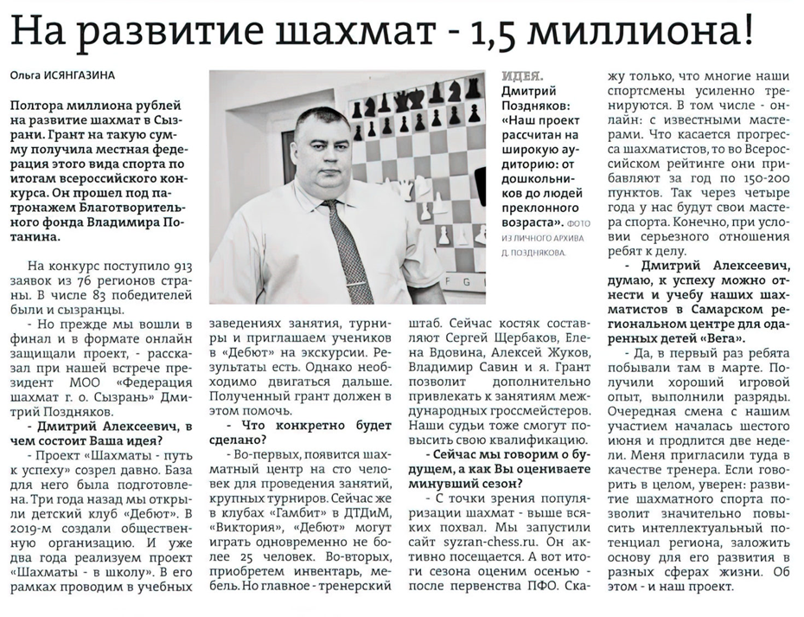
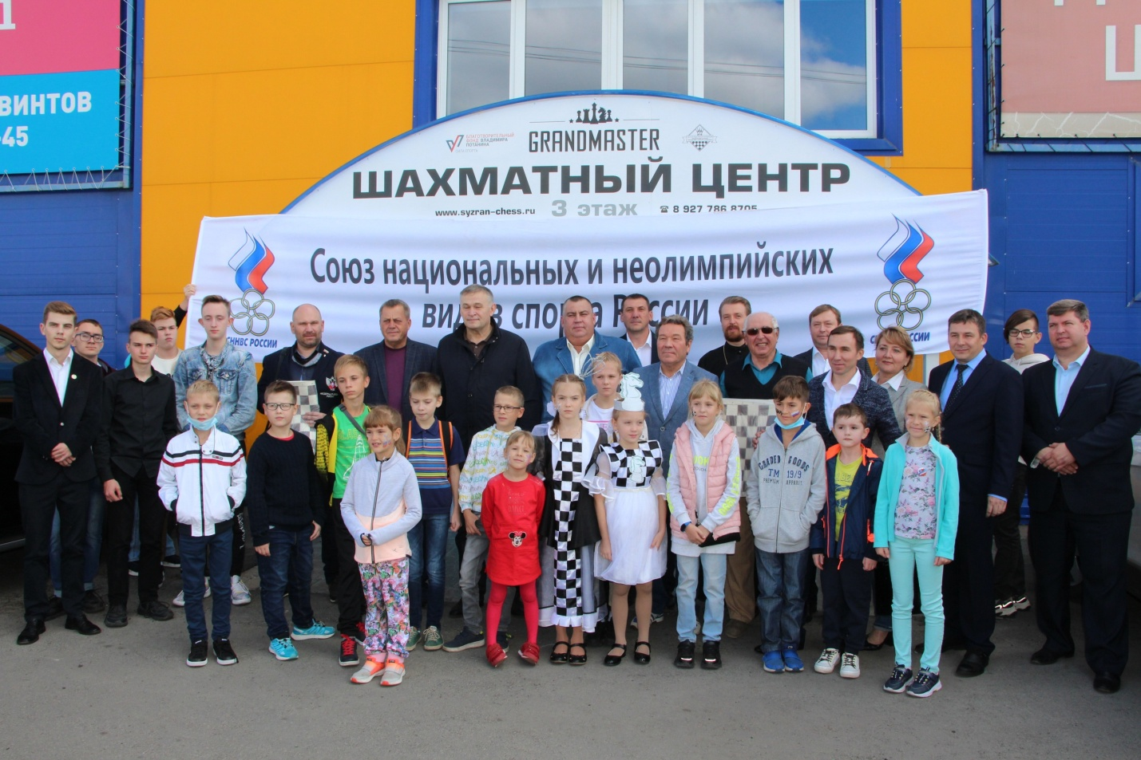
https://vk.com/album-171888015_280778084
https://ktv-ray.ru/novost/podarok-ot-anatoliya-karpova-i-bolshie-perspektivy-v-syzrani-otkrylsya-shahmatnyy-centr-Grandmaster/89106/
https://vk.com/id261635276?w=wall261635276_2654%2Fall
https://ruchess.ru/news/all/shakhmatnyy_tsentr_grandmaster_otkrylsya_v_syzrani/
https://syzran-chess.ru/syzranskij-telekanal-ktv-luch-vypustil-reportazh-ob-otkrytii-shahmatnogo-centra-grandmaster/
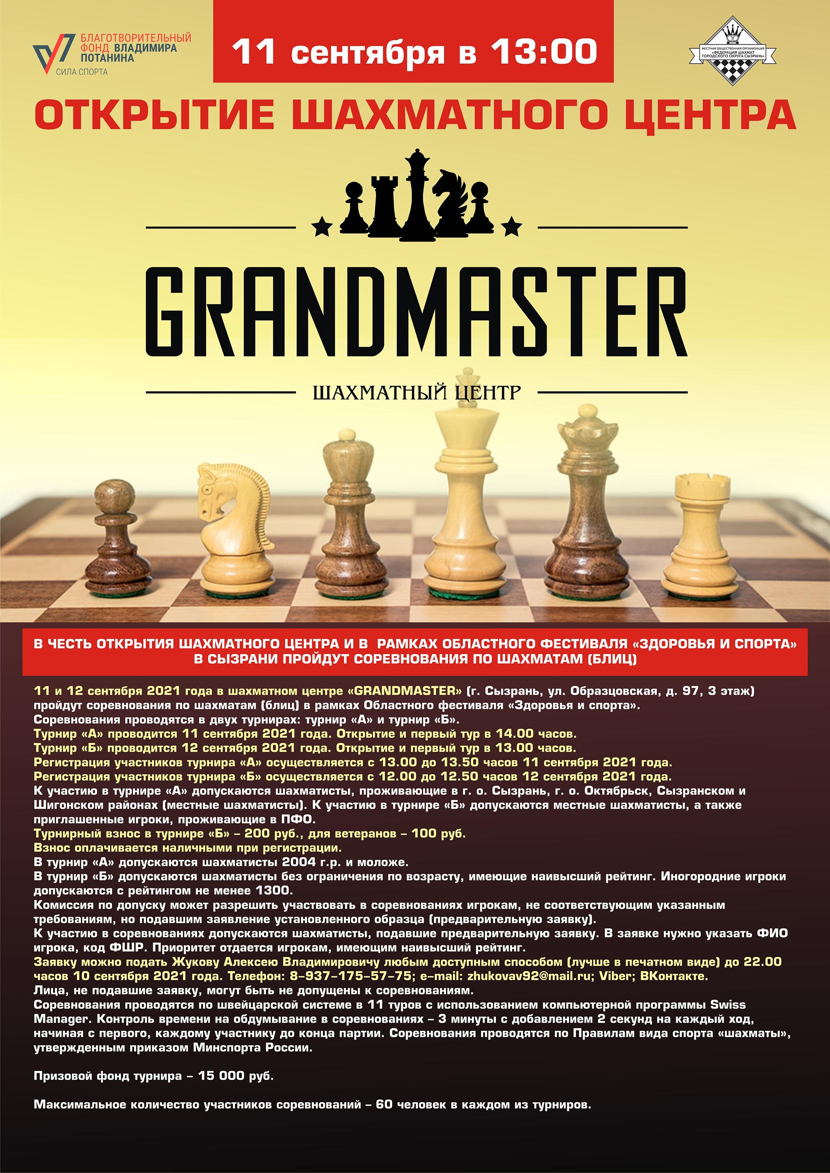

https://syzran-chess.ru/grandmaster/
http://chronograf.ru/articles/?num=703&a=22588

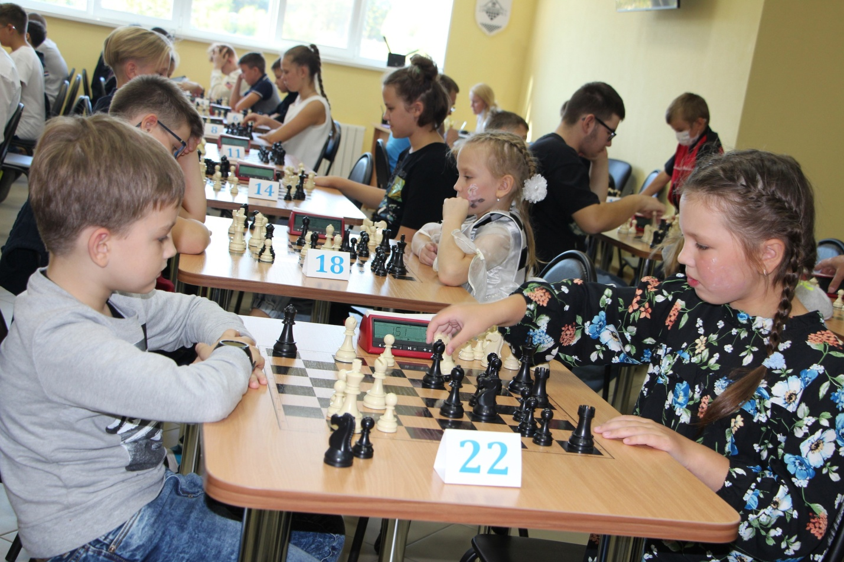

https://vk.com/album-171888015_280778125
https://chess-results.com/tnr577316.aspx?lan=11&art=0

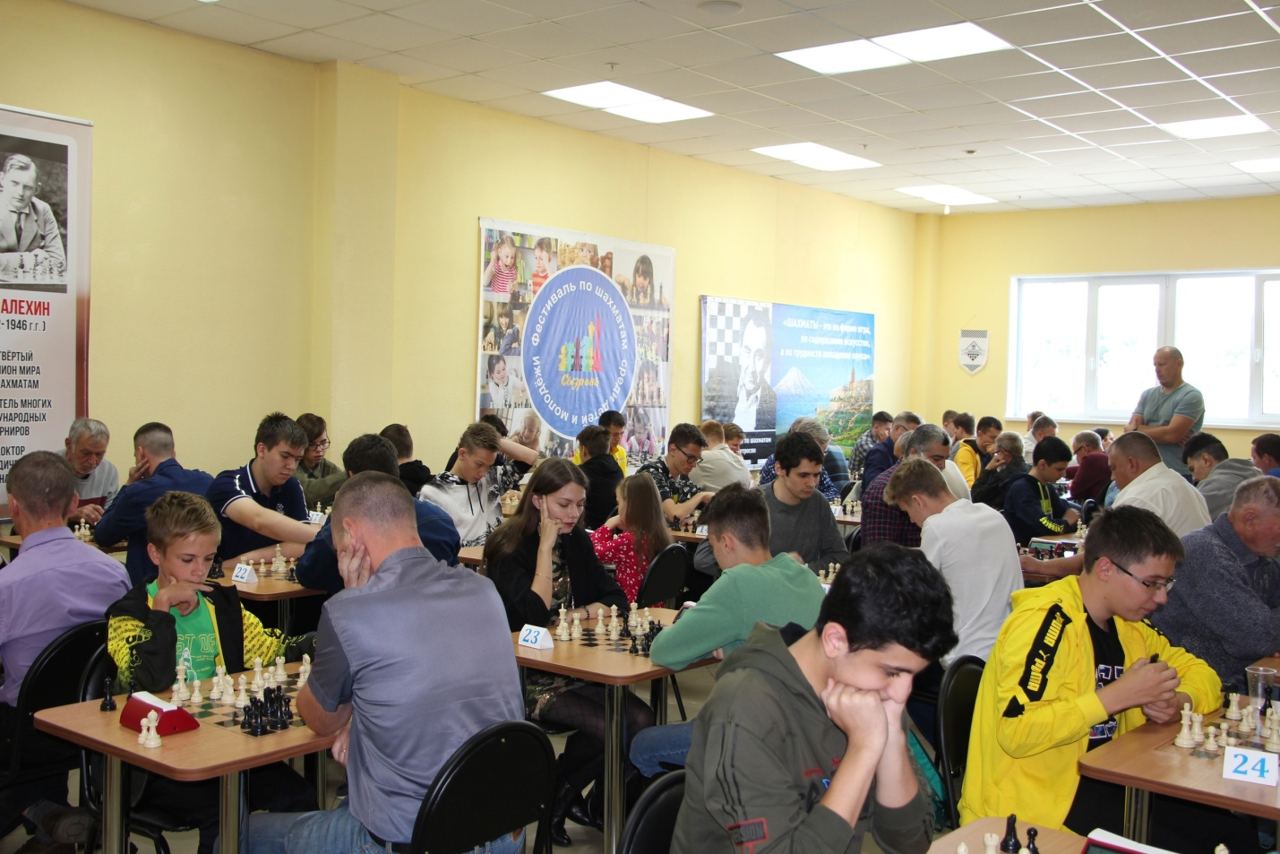

https://vk.com/photo-171888015_457243087
https://chess-results.com/tnr577316.aspx?lan=11&art=0
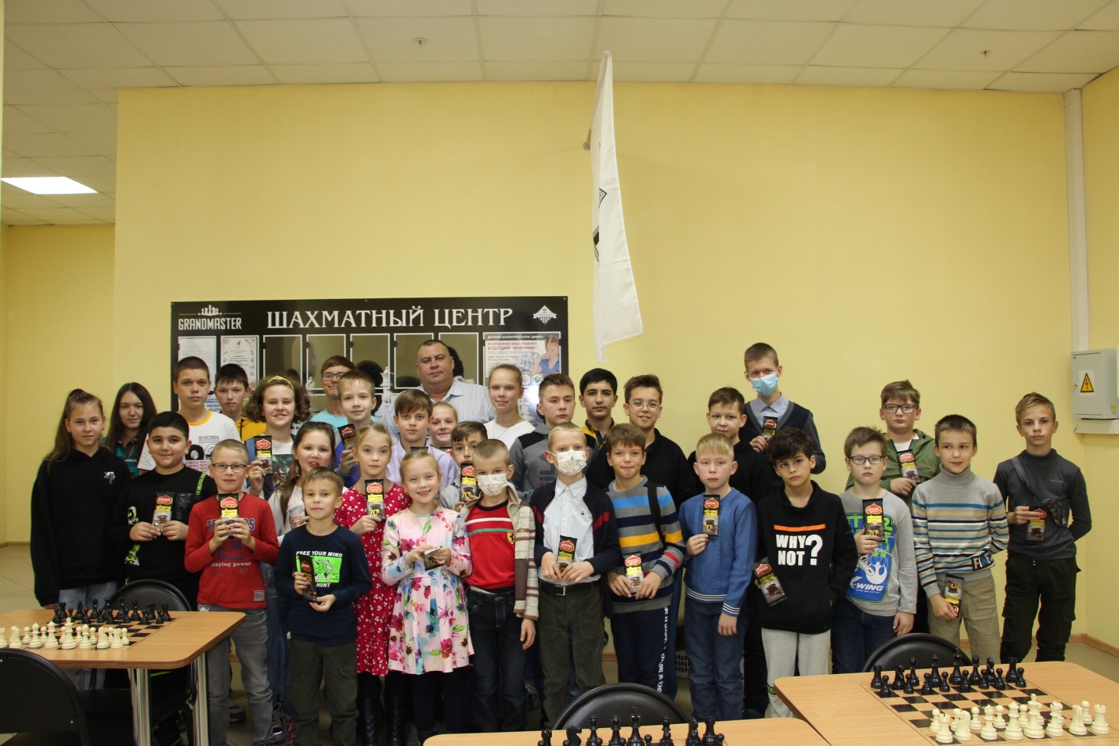

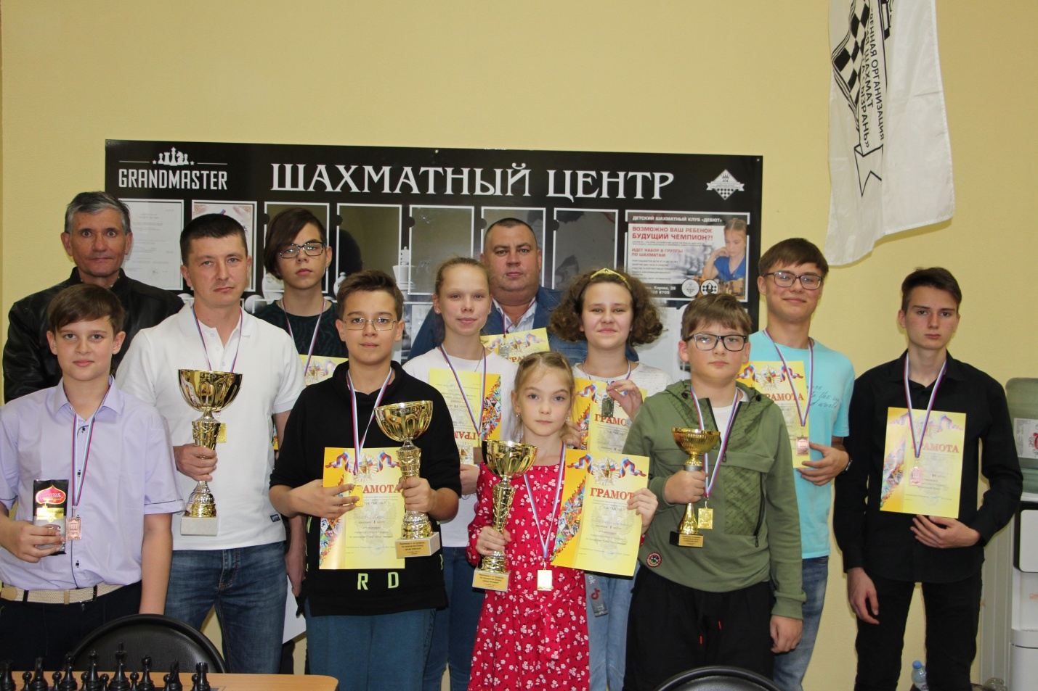

https://vk.com/album-171888015_281040399
https://syzran-chess.ru/2326-2/
https://ktv-ray.ru/novost/novyy-shahmatnyy-centr-Grandmaster-primet-v-syzrani-krupnyy-turnir/90065
https://chess-results.com/tnr582503.aspx?lan=11&art=4

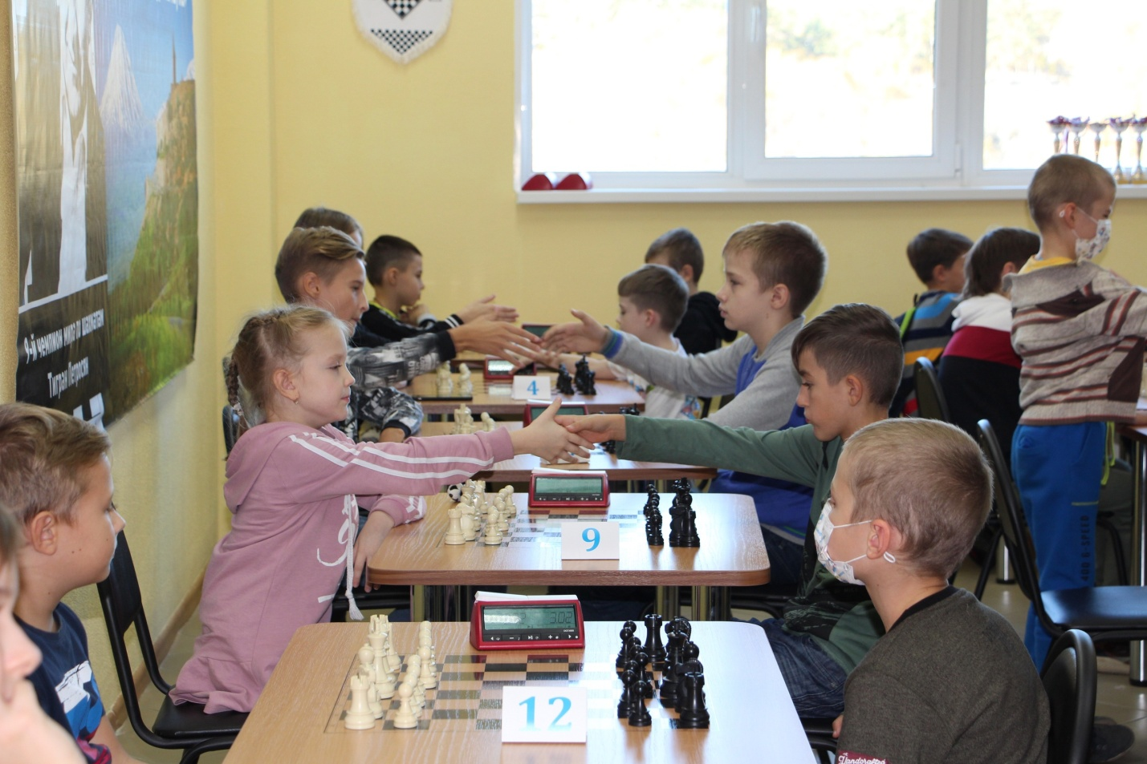

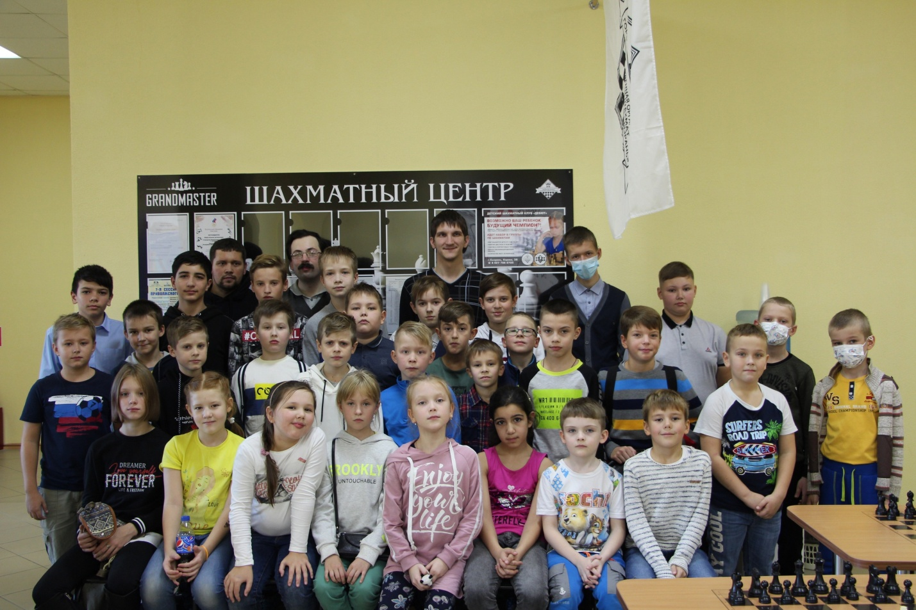

https://vk.com/album-171888015_281126597
https://syzran-chess.ru/memorial-valerija-pavlova-2021-obzor-turnira/
https://chess-results.com/tnr582503.aspx?lan=11&art=4

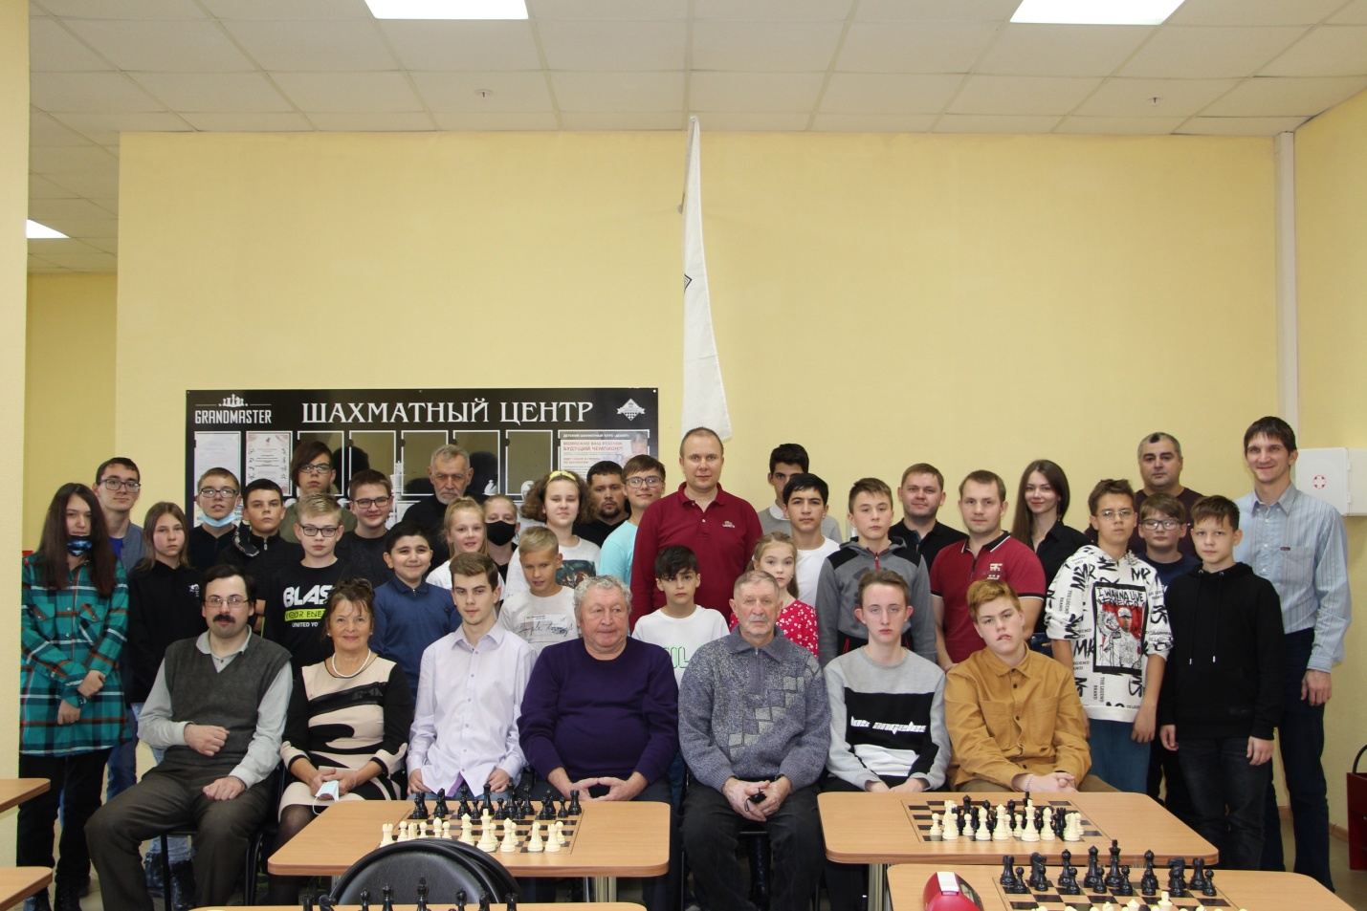

https://vk.com/album-171888015_281138795
https://syzran-chess.ru/memorial-valerija-pavlova-2021-obzor-turnira/
https://chess-results.com/tnr582503.aspx?lan=11&art=4

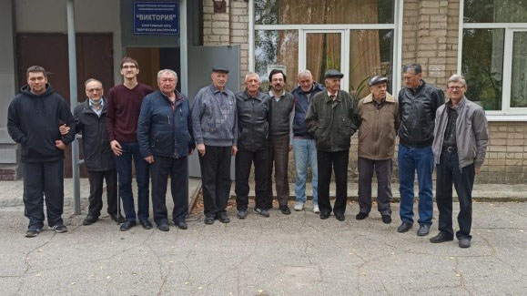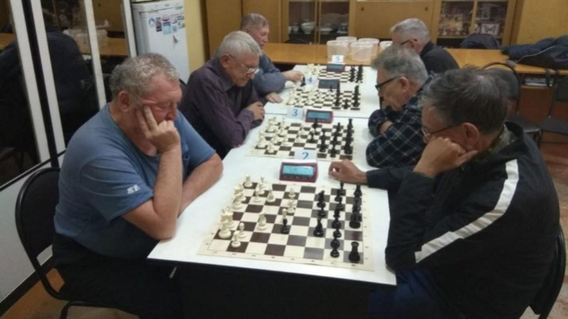
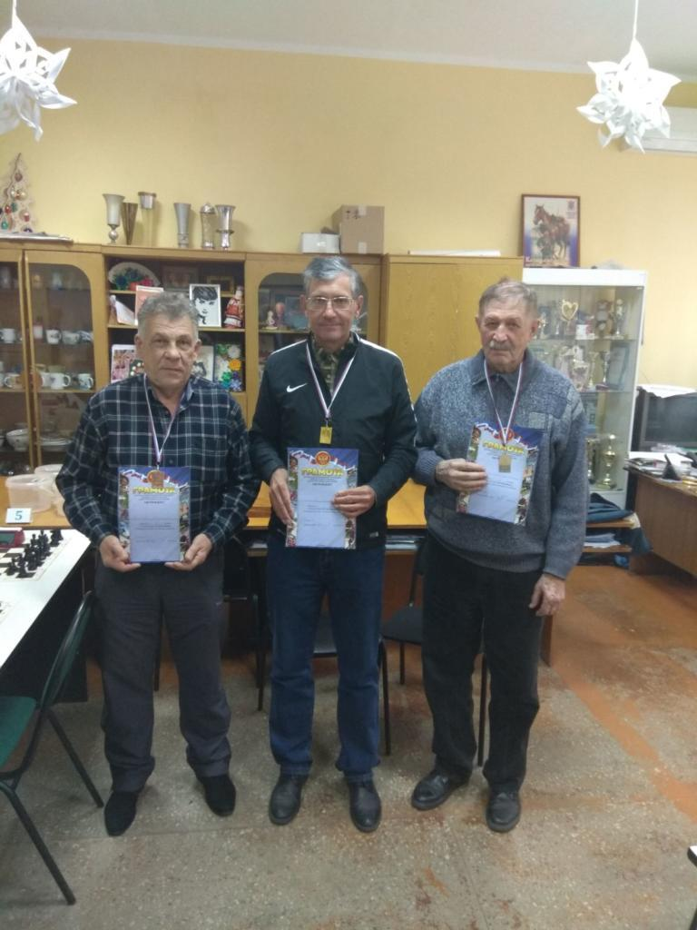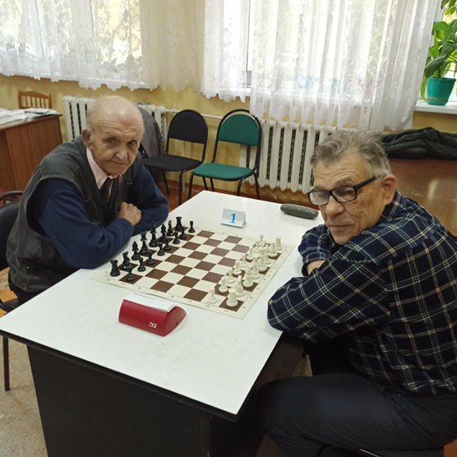

https://ratings.ruchess.ru/tournaments/99700
https://syzran-chess.ru/?s=В+бой+идут+одни+старики

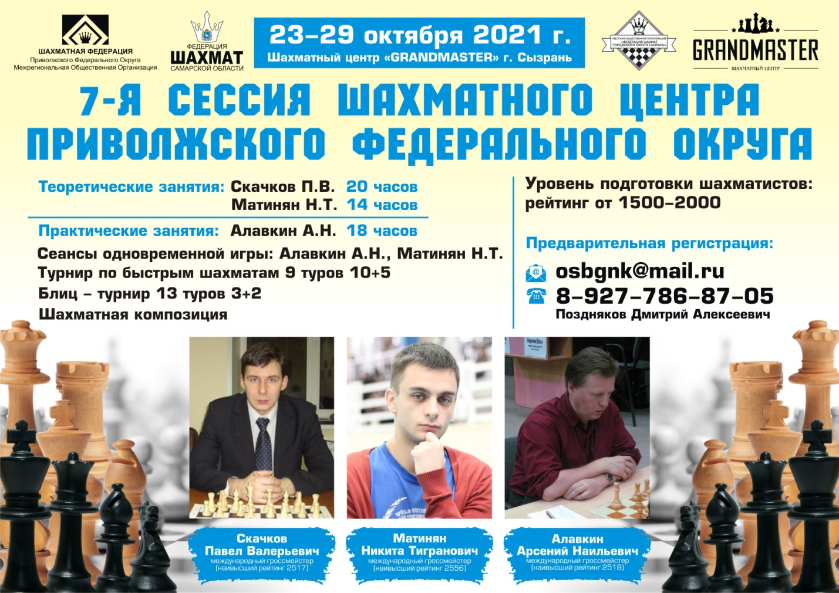
https://vk.com/album-171888015_281403846
https://syzran-chess.ru/mezhdunarodnyj-grossmejster-pavel-skachkov-toljatti-vii-sessija-shahmatnogo-centra-pfo-v-g-syzrani/
https://volzhskie-vesti.ru/arhiv/3542--84-ot-09112021.html
http://chess-results.com/tnr586630.aspx?lan=11&art=4
https://chess-results.com/tnr587392.aspx?lan=11
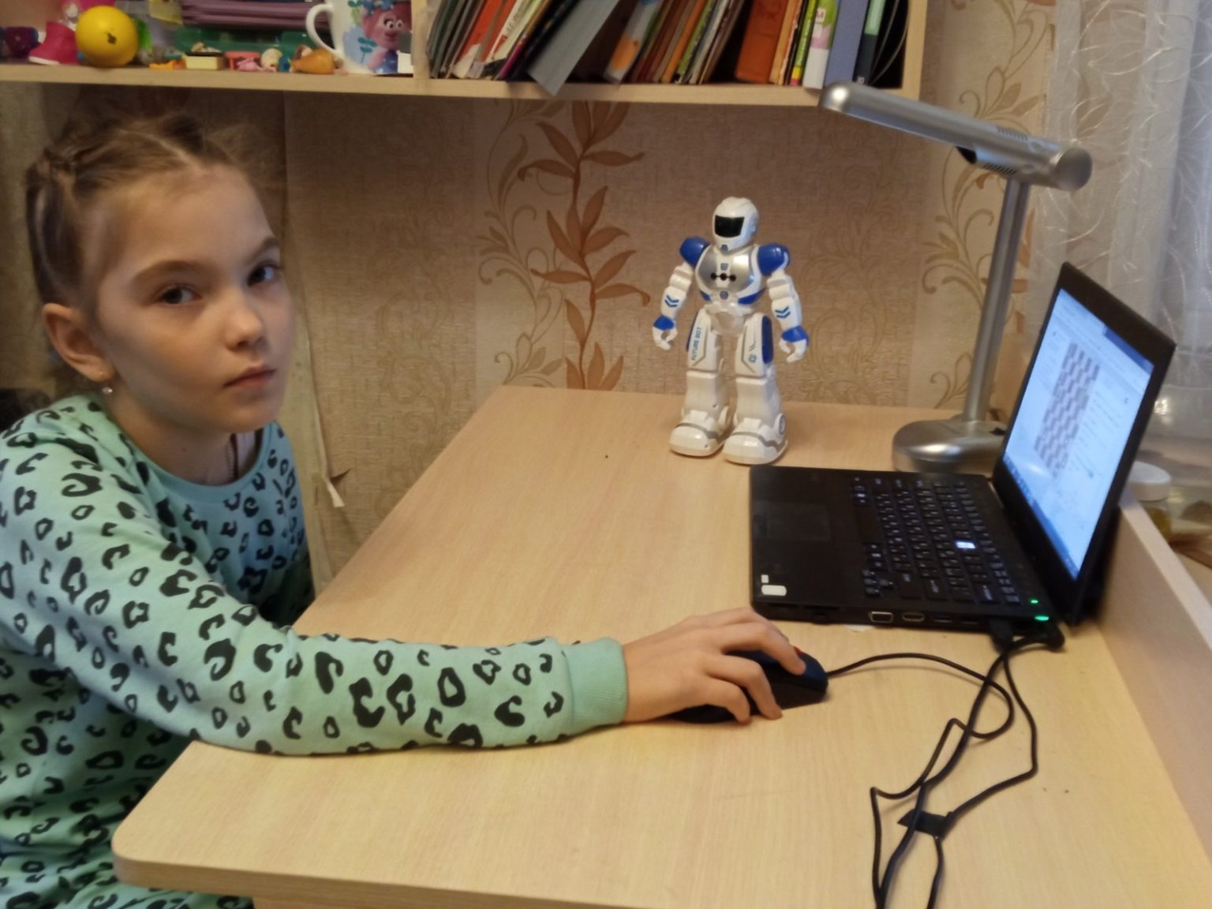

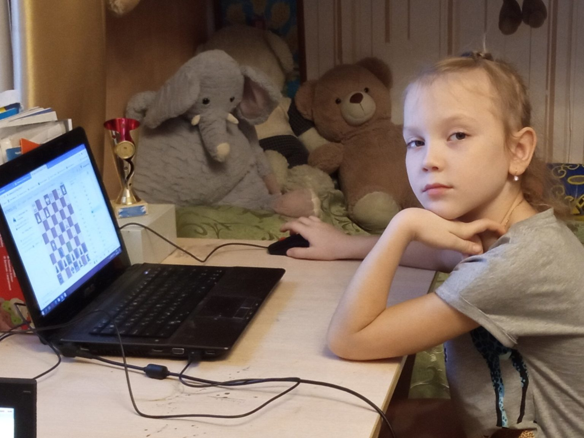
https://syzran-chess.ru/tovarishheskij-match-mezhdu-samarskoj-shahmatnoj-shkoloj-chesscity-i-syzranskim-shahmatnym-centrom-grandmaster/
https://lichess.org/tournament/ukbdecy4
http://www.samara-chess.ru/index.php?go=News&in=view&id=3312

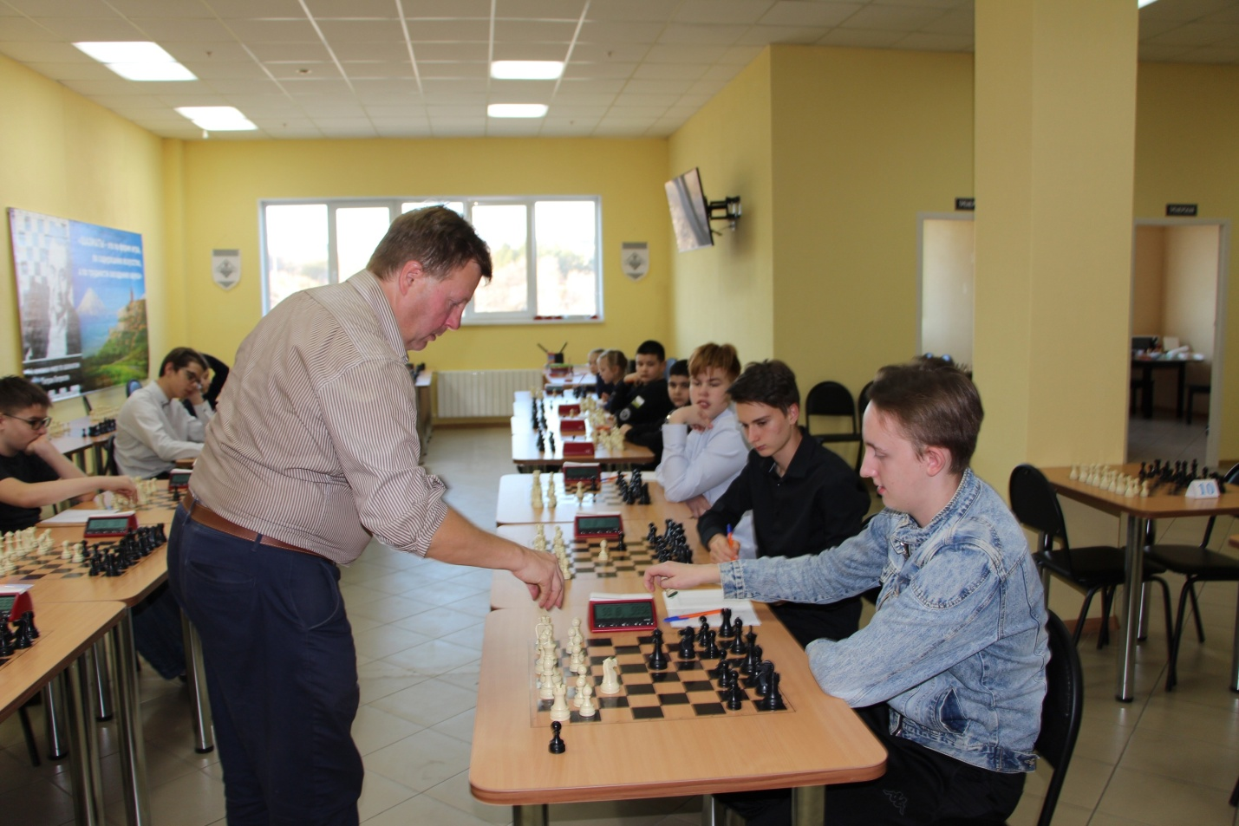

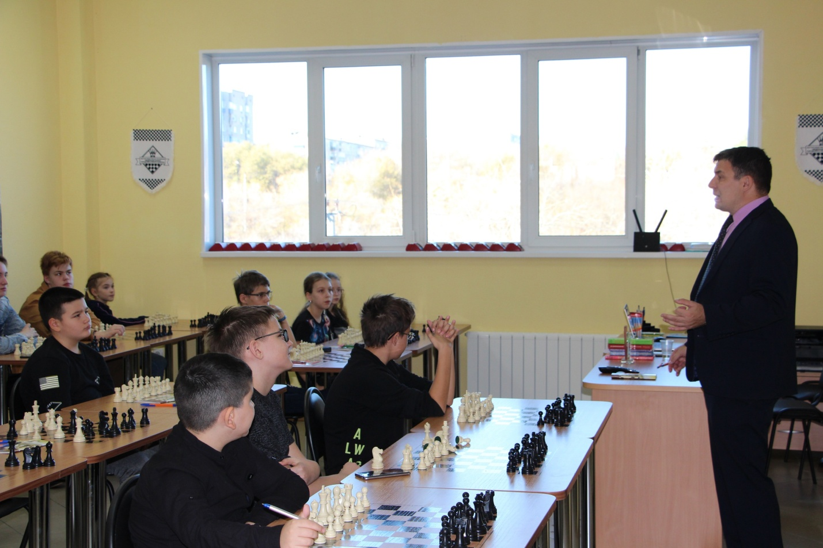

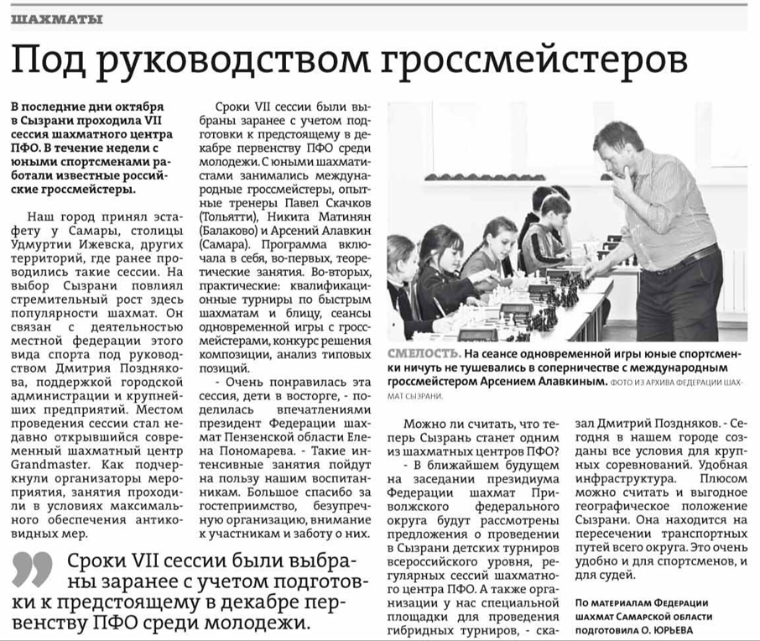
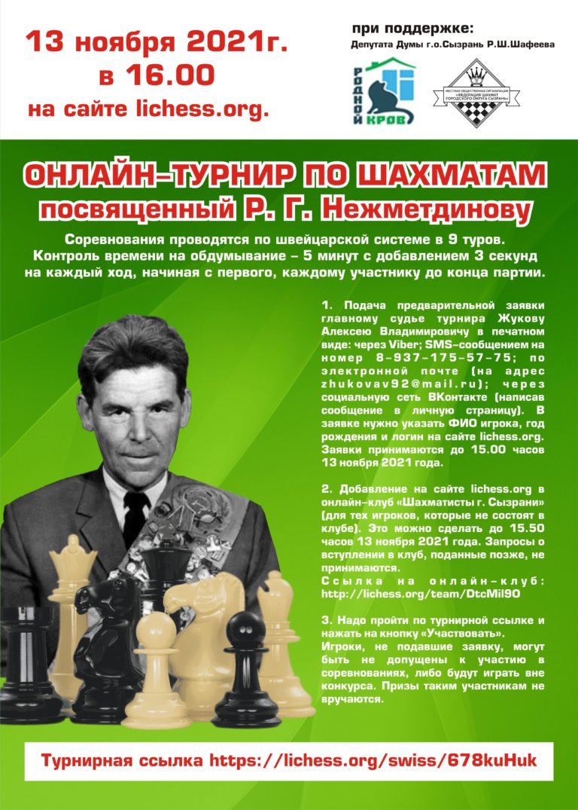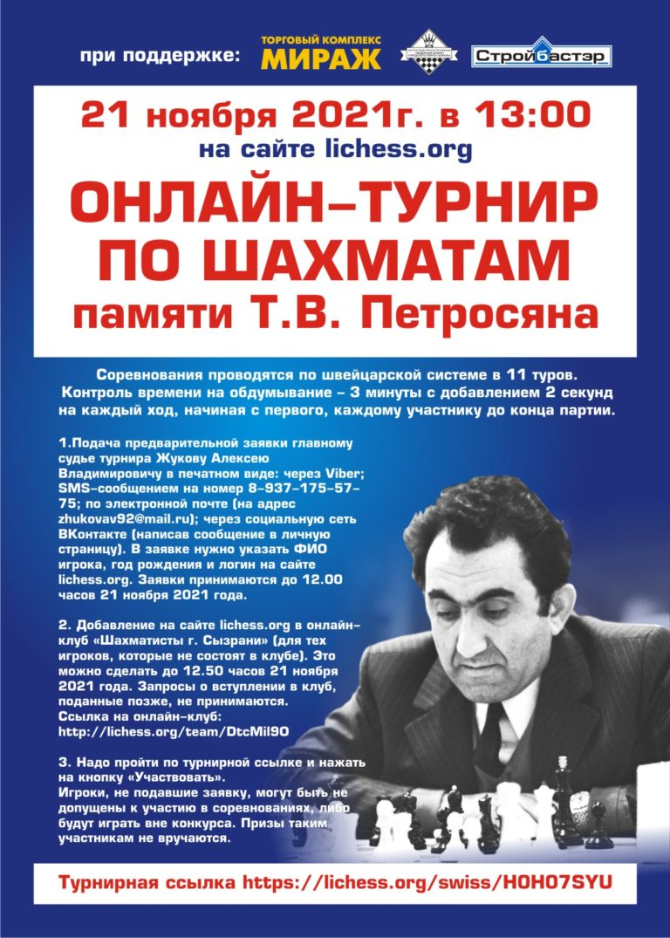
https://lichess.org/swiss/H0H07SYU
https://lichess.org/swiss/678kuHuk
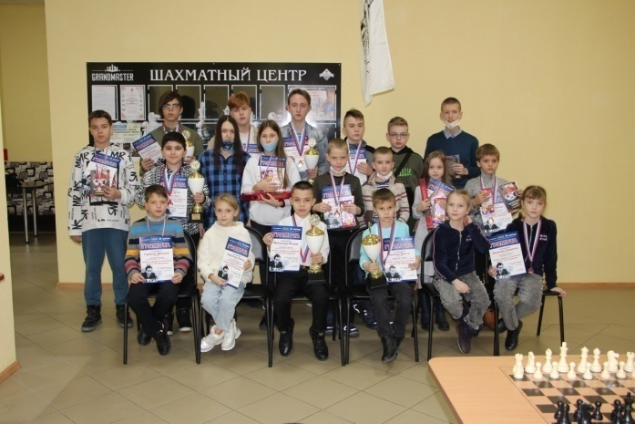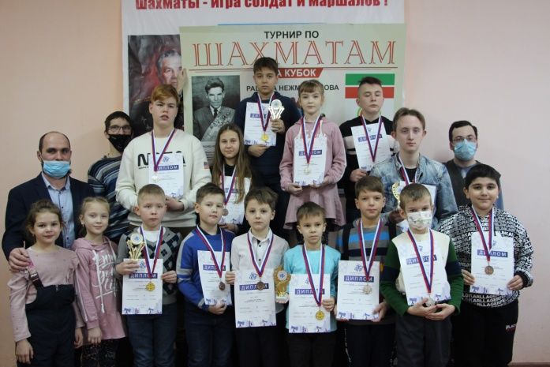

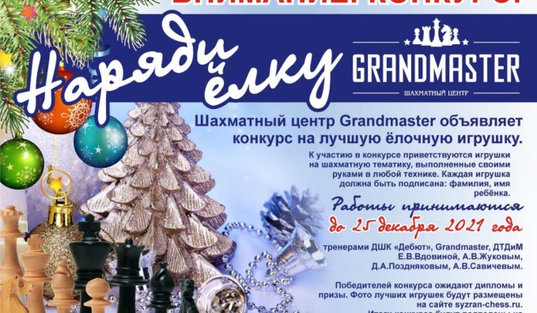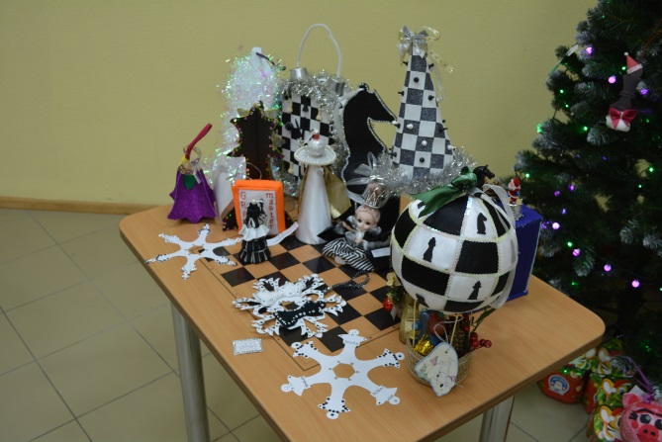
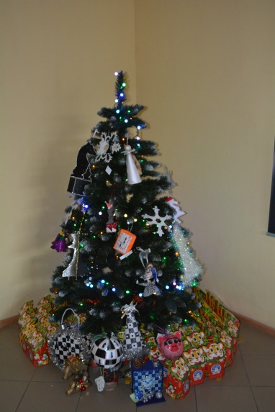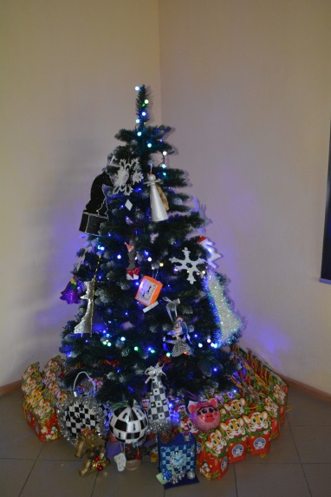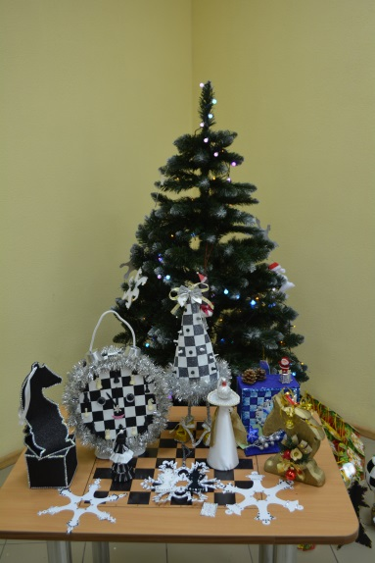
https://syzran-chess.ru/vnimanie-konkurs/

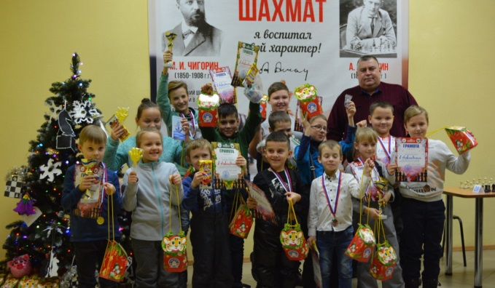
https://syzran-chess.ru/novogodnij-turnir-po-bystrym-shahmatam/
https://ratings.ruchess.ru/tournaments/104989

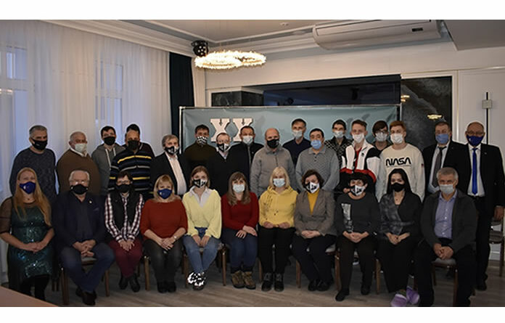
https://arbiters.fide.com/news/6893

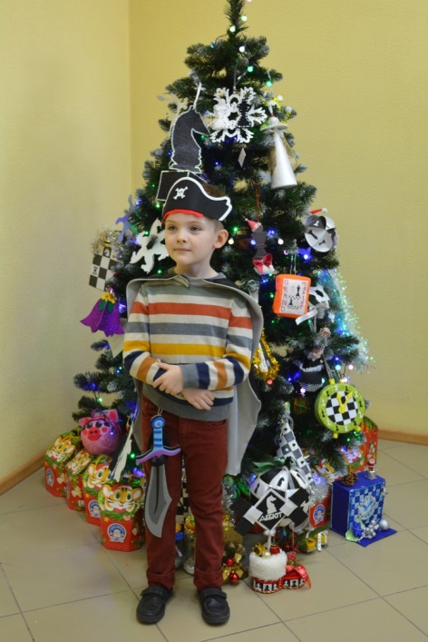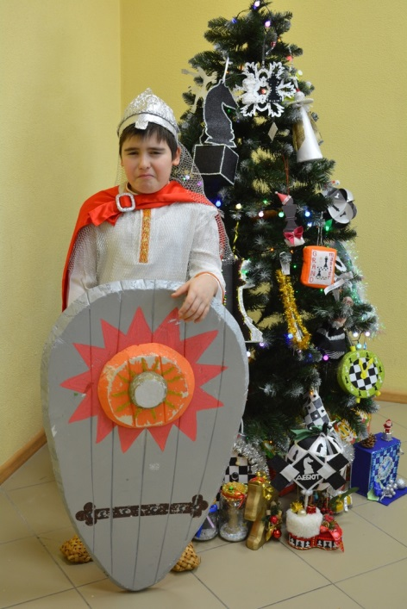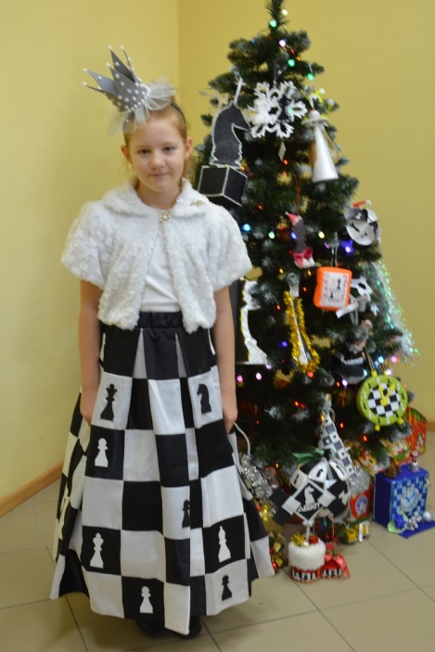
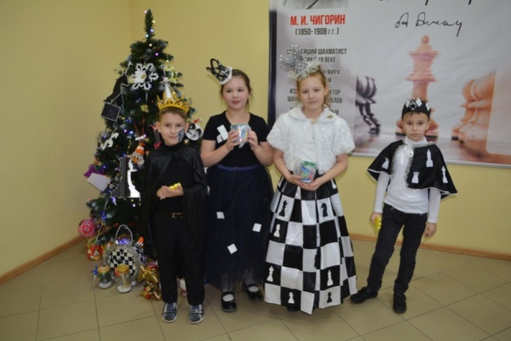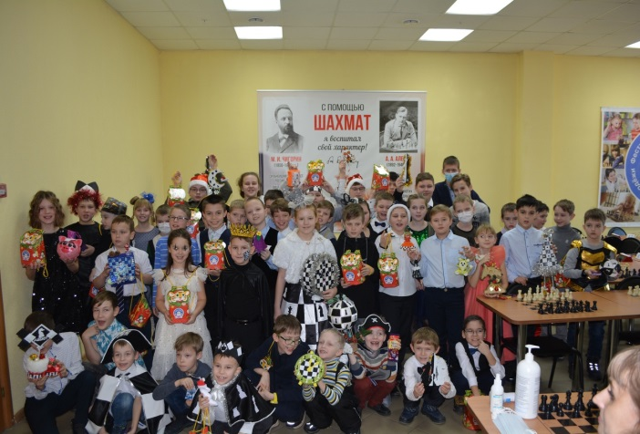
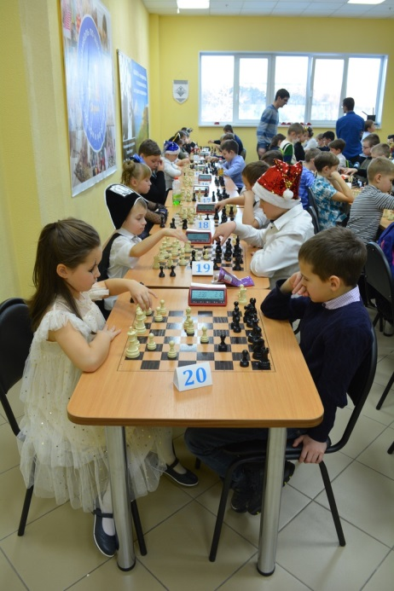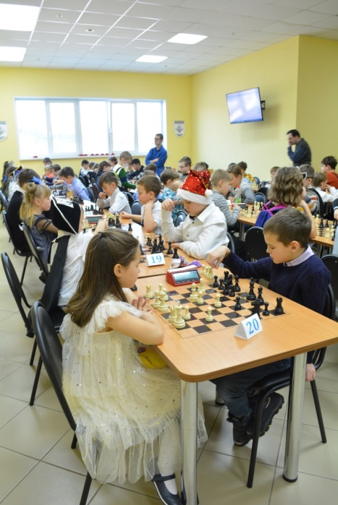
https://syzran-chess.ru/novogodnij-bal-shahmatistov-2/
https://chess-results.com/tnr601506.aspx?lan=11&art=4
https://vk.com/album-171888015_281985751

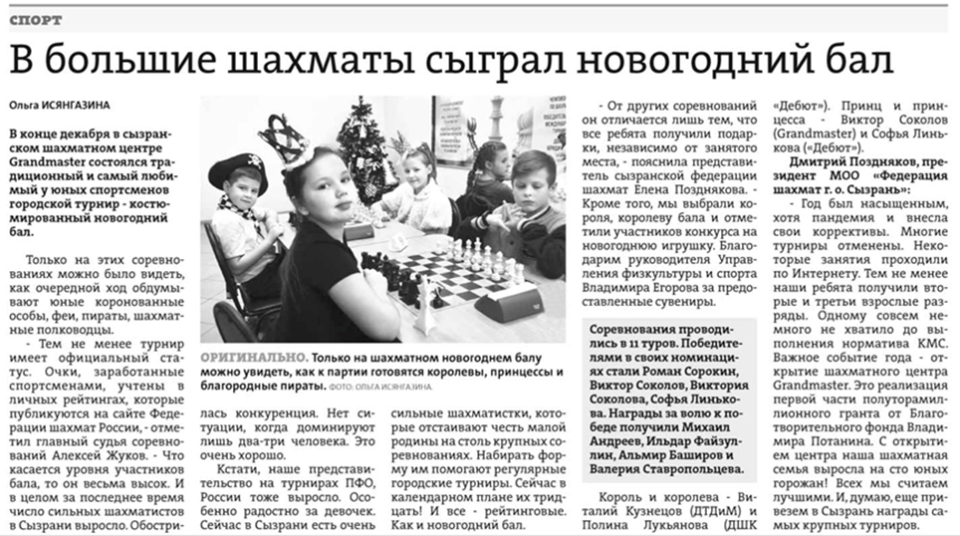
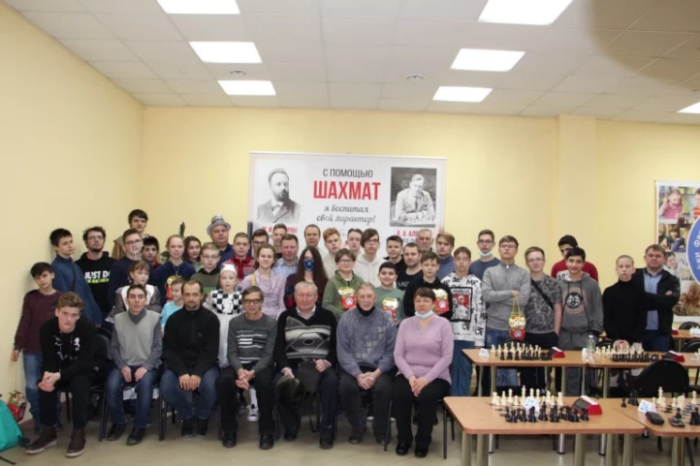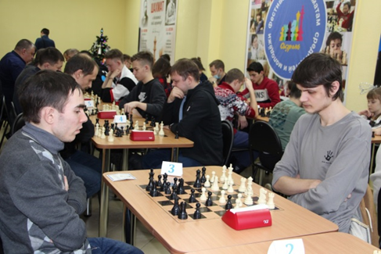
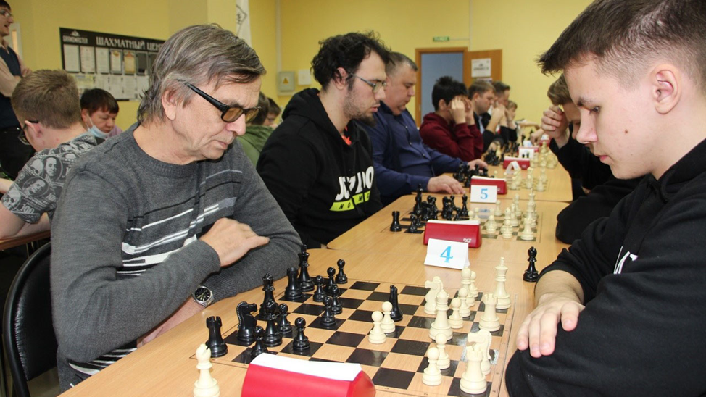
https://ratings.ruchess.ru/tournaments/104502
https://syzran-chess.ru/novogodnij-blic-turnir-v-syzrani/

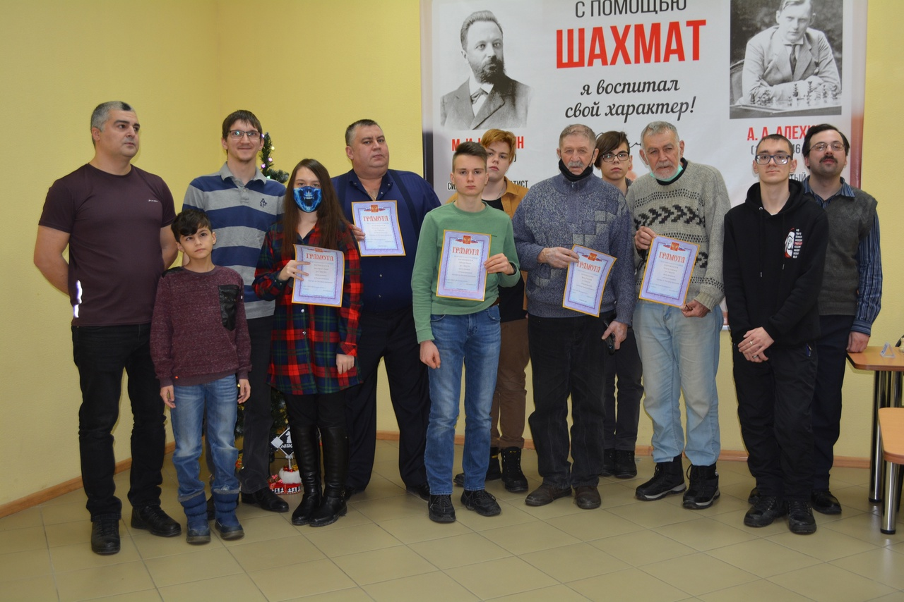
https://vk.com/album-171888015_282095655
https://syzran-chess.ru/rozhdestvenskij-rapid-v-shahmatnom-centre-grandmaster/
https://chess-results.com/tnr603730.aspx?lan=11&art=4

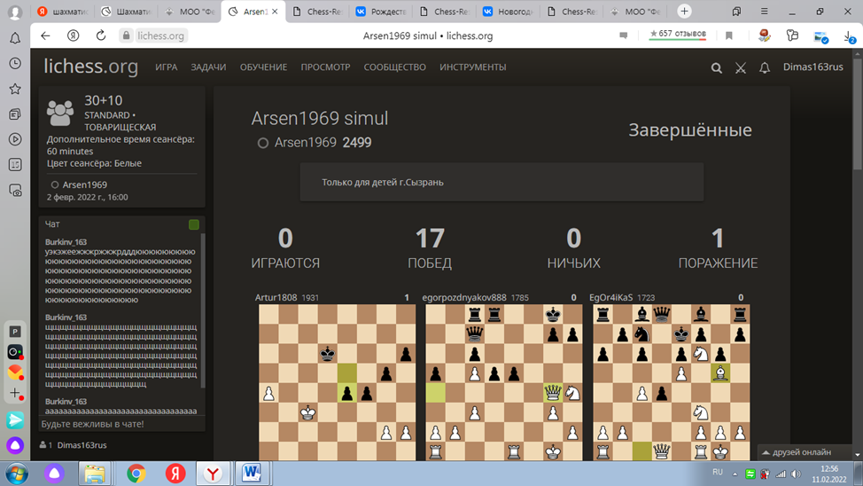

https://lichess.org/simul/QPdAImAs

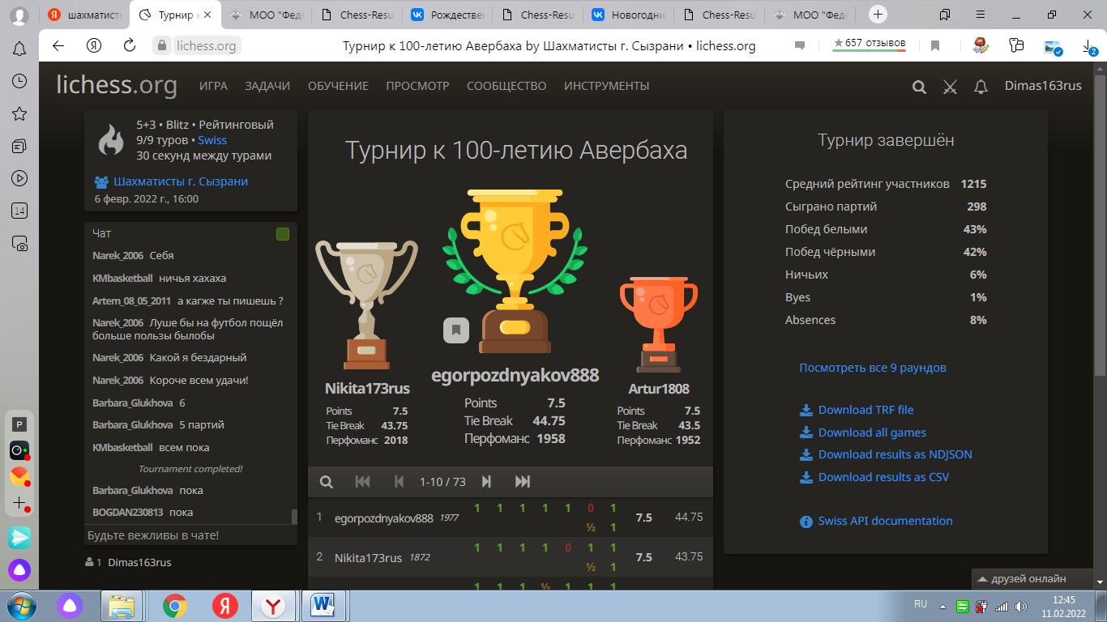
https://lichess.org/swiss/6BZTWA83
https://syzran-chess.ru/onlajn-turnir-posvjashhennyj-100-letiju-ju-l-averbaha/

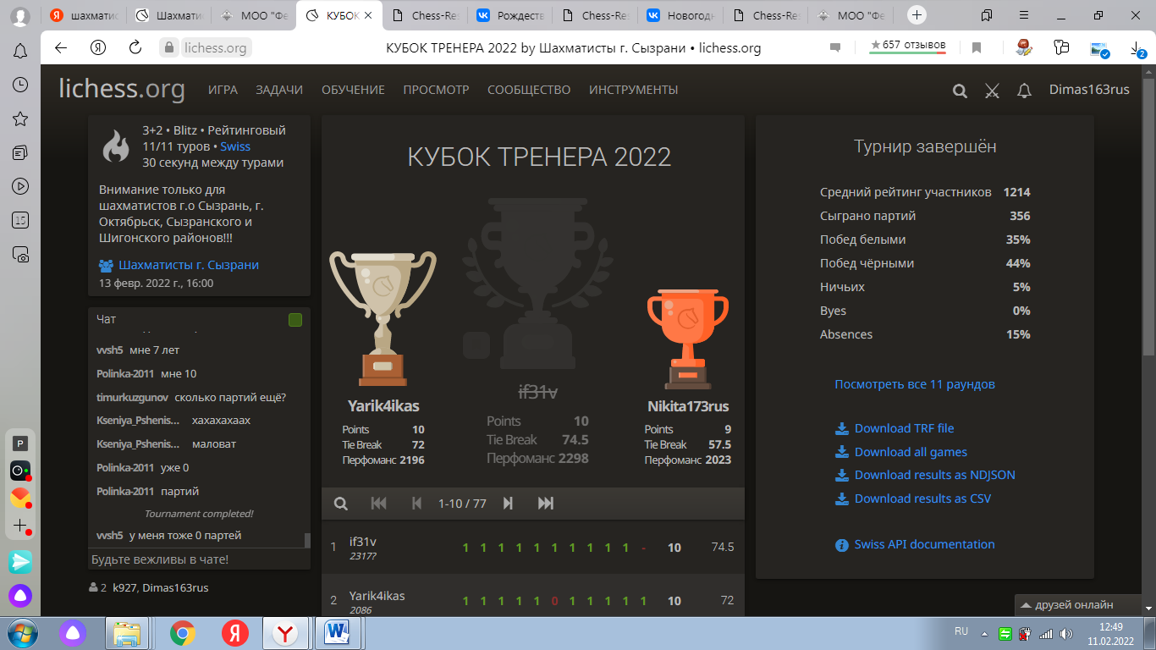
https://lichess.org/swiss/3Rwf56VO

